Конспект внеклассного мероприятия во 2 классе

Вылегжанина Алевтина Алексеевна,
учитель начальных классов
первой категории
Корякина Татьяна Александровна
учитель начальных классов
первой категории

МОУ «Видновская средняя общеобразовательная школа № 7»
Ленинского района Московской области

Открытое внеклассное мероприятие
для детей 2-х классов по УМК 21 века
«Путешествие по дорогам знаний» (c презентацией)

Конспект внеклассного мероприятия
Цели и задачи:
- закреплять, расширять и углублять знания учащихся по русскому языку, литературному чтению, математике, окружающему миру;
- расширять кругозор, побуждать к познанию нового;
- развивать мышление, память, воображение;
- воспитывать любовь к родному языку.
Оборудование : афиша, карточки с названием команд, карточки (синие, красные) для жеребьёвки команд, сундучок с предметами: яблоко, репка, горох, стрела, оловянный солдатик, золотой ключик; презентация с заданиями для каждой команды
Ход заседания
Добрый день, дорогие друзья! Сегодня у нас состоится интеллектуальная игра «По дорогам знаний». Ученики 2-х классов будут состязаться в умении логически мыслить, применять смекалку и свои знания полученные на уроках русского языка, математики, литературного чтения, окружающего мира.
Чтоб на славу нам сегодня отдохнуть,
Начинаем занимательный наш путь!
Ждет забава – не дождется храбрецов,
Вызываю добровольцев – удальцов
- Представление команд ( капитаны команд сразу занимают свои места, остальные дети берут со стола карточку, на которой цвет игрового поля)
- Жеребьёвка
- Какие предметы в начальной школе учат писать, считать, читать, видеть вокруг себя? ( математика, русский язык, литературное чтение, окружающий мир).
- Капитаны команд выстраивают слова в алфавитном порядке :литературное чтение, математика. окружающий мир, русский язык.

Пусть каждый смело вступит в бой,
В азарт соревнования.
Успех придёт не сам собой,
Помогут ваши знания.
- Конкурс капитанов (отвечают 2 минуты, количество правильных ответов соответствует баллам и началу заданий команде)

1 команда
- Чего на клумбе больше – цветов или тюльпанов? (цветов)
- Солонка – это посуда для….(соли)
- Кто в сказке поймал золотую рыбку? ( старик)
- Кто автор произведения «Кошкин дом»? (С.Я. Маршак)
- Как называется сильная буря на море? (шторм)
- Профессия человека, обслуживающего людей за столиком в кафе. (официант)
- Куда телеграмма вызвала Айболита? ( в Африку)
- Старинная женская одежда без рукавов. (Сарафан)
- Заяц, ведущий известной популярной детской передачи. (Степашка)
- Этот продукт за столом принято брать руками с общей тарелки (хлеб)
- Этот дядя уехал на электричке жить в деревню (дядя Фёдор)
- Ядовитая змея наших лесов (гадюка)
- Какую посуду перепутал человек рассеянный с головным убором(сковороду)
- Его выбивают в кассе, когда расплачиваются за покупку (чек)
- Самый знаменитый житель Цветочного города (Незнайка)
- «Умывальников начальник и мочалок командир». Кто это? (Мойдодыр)
- Сколько ног у осьминога? (восемь)
- Место работы циркового артиста (арена)
- Освободитель Мухи –Цокотухи. (Комар)
- Срочное почтовое сообщение. (кот Матроскин)

2 команда
- Кого в школе больше – детей или мальчиков? (детей)
- Домашнее животное, гуляющее само по себе (кошка)
- Самая певчая птица России (соловей)
- Геометрическая фигура с тремя углами (треугольник)
- У этого папы был деревянный сынок (Карло)
- Любимый танец моряков («Яблочко»)
- Как звали папу-медведя в сказке «Три медведя»? (Михайло Потапыч)
- В какое время года у школьников самые длинные каникулы? (летом)
- Хозяйка Артемона (Мальвина)
- Фамилия дяди Стёпы (Степанов)
- Сколько гласных букв в русском алфавите? (десять)
- Что такое ложка? (столовый прибор)
- Кто такая Каркуша? (Ворона)
- Кто быстрее долетит до цветка – бабочка или гусеница? (бабочка. Гусеницы не летают)
- На чём играл осёл из сказки братьев Гримм «Бременские музыканты» (на гитаре)
- Что является гордостью старика Хоттабыча? (борода)
- Что делает кот учёный из стихотворения А.С. Пушкина, когда идёт направо? (песнь заводит)
- Зимнее стекло весною потекло (лёд)
- Украшение верблюда (горб)
- На сколько лет Василиса Премудрая была превращена в лягушку? (на три года)

Капитаны потрудились на славу. Начинаем по первому разделу
Конкурс «Литературное чтение»
Поговорки недаром молвятся:
Без них прожить никак нельзя!
Они великие помощницы
И в жизни верные друзья.

- Перепутавшиеся поговорки

1 команде - Старый друг, семь раз отмерь (Старый друг лучше новых двух. Семь раз отмерь, один раз – отрежь.)

2 команде - Шило в мешке за двумя зайцами погонишься (Шило в мешке не утаишь. За двумя зайцами погонишься – ни одного не поймаешь )

- Знание народных праздников и русской мифологии
Ответить, о каком празднике идёт речь в описании

- команде - Это один из наиболее любимых народом праздников, история которого уходит в глубокую древность. Веселые города к этому празднику преображались: строили ледяные горки, снежные дворцы и крепости, качели, балаганы длоя скоморохов, шутов и цыркачей, площадки для медвежьей потехи и кулачных боев, ставили столы под открытым небом с разнообразными кушаньями и напитками. Этот праздник играли всем миром. А древним символом этого праздника являются блины(масленица).

Определить по описанию, о каком мифологическом персонаже славян идёт речь

- команде - Это добрый дух дома хозяин помогающий дружной семье. Иногда вредничает, шалит, если ему что-то не понраву. Если не поладить с ним, то жития в доме не будет. А потому хозяева оставляли ему в укромном уголке кашу и приговаривали: «хозяин батюшка, прими нашу кашу! И ешь пироги, наш дом береги!» Дух этот устраивался жить в подполье под печью. Он представлялся в виде маленького старичка, похожего лицом на главу семьи. По нраву он – вечный хлопотун, ворчливый, но заботливый и добрый. Люди старались поддерживать с ним добрые отношения, заботятся о нем как о почетном госте, и тогда он помогал содержать дом в порядке и предупреждал о грозящем несчастье. переезжая из дома в дом, его всегда с помощью заговора приглашали переехать вместе с семьей(домовой).

- «Волшебный сундучок» ( обоим командам)

У меня в руках волшебный сундучок. В нём спрятаны сказочные предметы. Участникам надо вспомнить, из какой сказки попал в наш волшебный сундучок тот или иной предмет.
«волшебные предметы»: яблоко, репка, горох, стрела, оловянный солдатик, золотой ключик.
Конкурс «Математика»
Знает даже и дошкольник, что такое квадрат и треугольник.
А уж вам-то как не знать! Но совсем другое дело –
Быстро, точно и умело треугольники, квадраты сосчитать
Например, в фигурах этих, сколько разных? Рассмотри!
Всё внимательно исследуйте, и по краю, и внутри!

- «Сосчитай треугольники и квадраты» (1 команде - 12 треугольников, 2 команде - 9 квадратов)

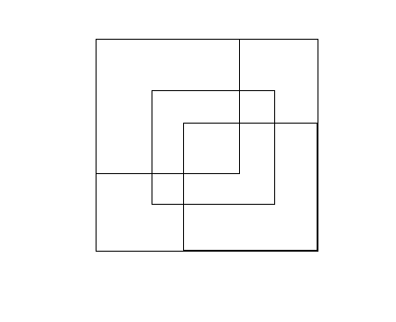

- «Собери пословицу»
Задание: посчитав выражения, выставив ответы по порядку, прочитаете пословицу.
9 * 9  8 * 5  5 * 3  3 * 9  6 * 2 | 4 * 7  7 * 9  6 * 4  20 * 2  5 * 9 | 24 * 1  9 * 2  3 * 4  7 * 4  9 * 7

12 | 15 | 18 | 20 | 24 | 27 | 28 | 36 | 40 | 45 | 63 | 64 | 81
у | з | а | ь | н | м | к | в | е | т | и | г | б
(Без муки нет науки.)

8 * 4  4 * 6  5 * 2  9 * 5  4 * 8 | 8 * 3  7 * 9  8 * 8  9 * 8  5 * 5 | 30 : 5  24 : 1  72 : 8  6 * 6

5 | 6 | 9 | 10 | 24 | 25 | 32 | 36 | 45 | 48 | 63 | 64 | 72 | 81
г | н | у | р | а | х | ц | к | и | ь | в | с | е | б
(Царица всех наук.)

- «Числа в пересекающих фигурах»
Выпишите числа, которые находятся:
1-я команда: в овале, прямоугольнике и треугольнике одновременно (12, 250)
2-я команда: в треугольнике и овале, но не в прямоугольнике (74. 56, 382)

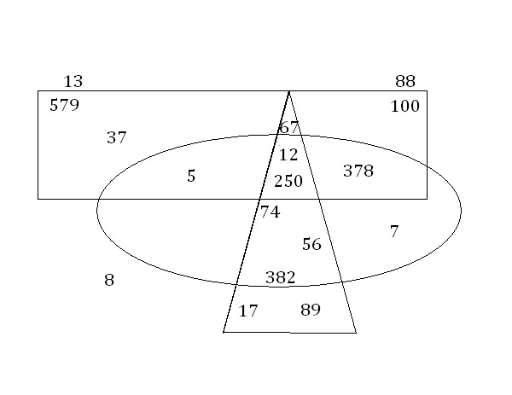

«Именинный торт» (обоим командам)
Задание: как в четыре приёма разрезать торт на кусочки так, чтобы каждый кусочек имел по одной розочке. Решение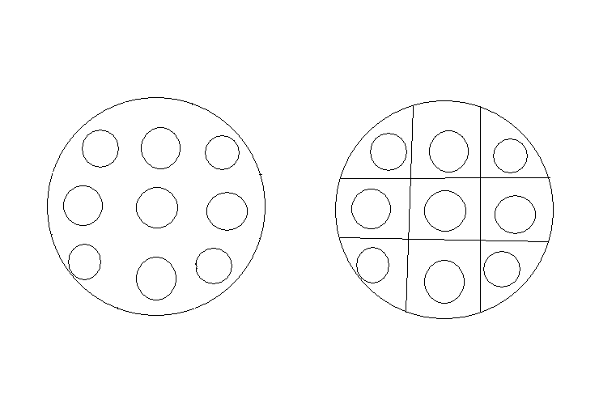

Конкурс «Окружающий мир»
Лесная викторина
- А что это за барабанщик? Зацепился за ствол сильными ногами, уперся в него своим упругим хвостом и крепким, как долото, клювом долбит дерево (дятел).
- Что-то вдруг промелькнуло в воздухе и и скрылось за деревьями. Но вы все таки успели разглядеть короткие закругленные крылья и длинный хвост. И догодались, что это одна из немногих хищных птиц, которые приносят большой вред. В наших лесах живут два вида этих хищников(ястреб).
- А вот это красивое стройное животное – новый житель наших лесов. Привезли его с дальнего востока. Ему понравились наши леса,и теперь он чувствует себя не хуже чем дома(олень).
- Летом он бродит без устали по лесу, а зимой сидит в берлоге со своим крошечным новорожденным детенышем, лижет лапу и мечтает, наверное, чтобы скорее наступило лето. Ведь летом можно будет разыскивать ульи диких пчел и лакомиться медом. До чего же он любит мед!(медведь).
- Ягоды на этом дереве появляются в конце лета или осенью – ярко-красные, собранные в большие пучки. Но срывать их стоит только после первых морозов – тогда они будут вкуснее(рябина).
- А вот это дерево…. постой ведь только что оно было зеленым, а теперь зеленовато-серым.Но вот оно опять зеленое! Дерево «переодевается» вспомните его название(осина).
«Зашифрованные цветы»
На карточках даны сочетания букв. Задание – переставить буквы так, чтобы можно было прочесть названия цветов.
1 команда 2 команда
комнатные растения растения цветника
я бег они ха братцы
стук ка лад гол и ус
фу икс каша ром

Лекарственные растения: ребусы
Ответы: 1. Крапива; 2. Ромашка; 3. Лопух; 4. Тысячелистник.

Конкурс «Русский язык»

- «Зашифровщик» ( расшифровать поговорку)

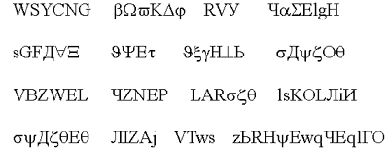

Скучен день до вечера коли делать нечего

- Придумать слова на время ( обоим командам, 2 минуты)
А В Р С Н М И Е О

– Уважаемые знатоки! Послушайте мой рассказ о моем самом любимом месте в нашем городе.
Это красивое место нравится мне больше всего. Здесь много зелени: большие деревья стоят в обнимку с маленькими кустарниками, мягкая трава роскошным ковром устилает землю, прозрачные холодные капли от фонтана разлетаются вокруг веселым веером.
Всюду уютные скамейки, где отдыхают пожилые люди, встречается молодежь, играют и катаются на каруселях дети. Летом, в сильную жару, здесь прохладно от высоких деревьев и необычно красивого фонтана. Знатоки, о каком уголке нашего родного города я вам рассказала? (Детский городок)
Жюри подводит итоги. Обе команды отгадывают кроссворд

По горизонтали:
3. Жилище.
5.Передача мяча в футболе.
7. Сосновый лес.
8. Его называют речным санитаром.
9. Имя девочки.
По вертикали:
1. Дерево.
2. Кто согласно поговорке любит смотреть на новые ворота? .
3. В сказках его часто называют Иван- …
4. Маленький герой сказки Гауфа.
5. Место отдыха у моря, озера , пруда.
6. Коровий коллектив

1 2 3 4 5 6

7 8 9

Литература
  - Шамратов В.А. Большая книга кроссвордов, ребусов, головоломок. – М.: ООО «ТД «Издательство Мир книги», 2005.
  - 1000 весёлых загадок для детей. – М.: АСТ, 2005.
  - Газета «Школьные игры и конкурсы» М.: №2, 2006
  - Газета «Школьные игры и конкурсы» М.: №9, 2007
  - Газета «Школьные игры и конкурсы» М.: №5, 2008
  - Газета «Последний звонок» М.: №6 , 2006
  - Газета «Педагогическое творчество» М. №2, 2006

Бланк для жюри
Конкурсы | Название команд
Конкурсы | «Синие» | «Красные»
Конкурсы | Количество баллов
Конкурс капитанов
«Перепутавшиеся поговорки»

Знание народных праздников и русской мифологии
«Волшебный сундучок»
«Сосчитай треугольники и квадраты»
«Собери пословицу»

«Числа в пересекающих фигурах»
«Именинный торт»

Лесная Лесная викторина

«З «За «Зашифрованные цветы»
Лекарст Лекарственные растения:
ребусы

«Зашифровщик»
«Кто больше»

